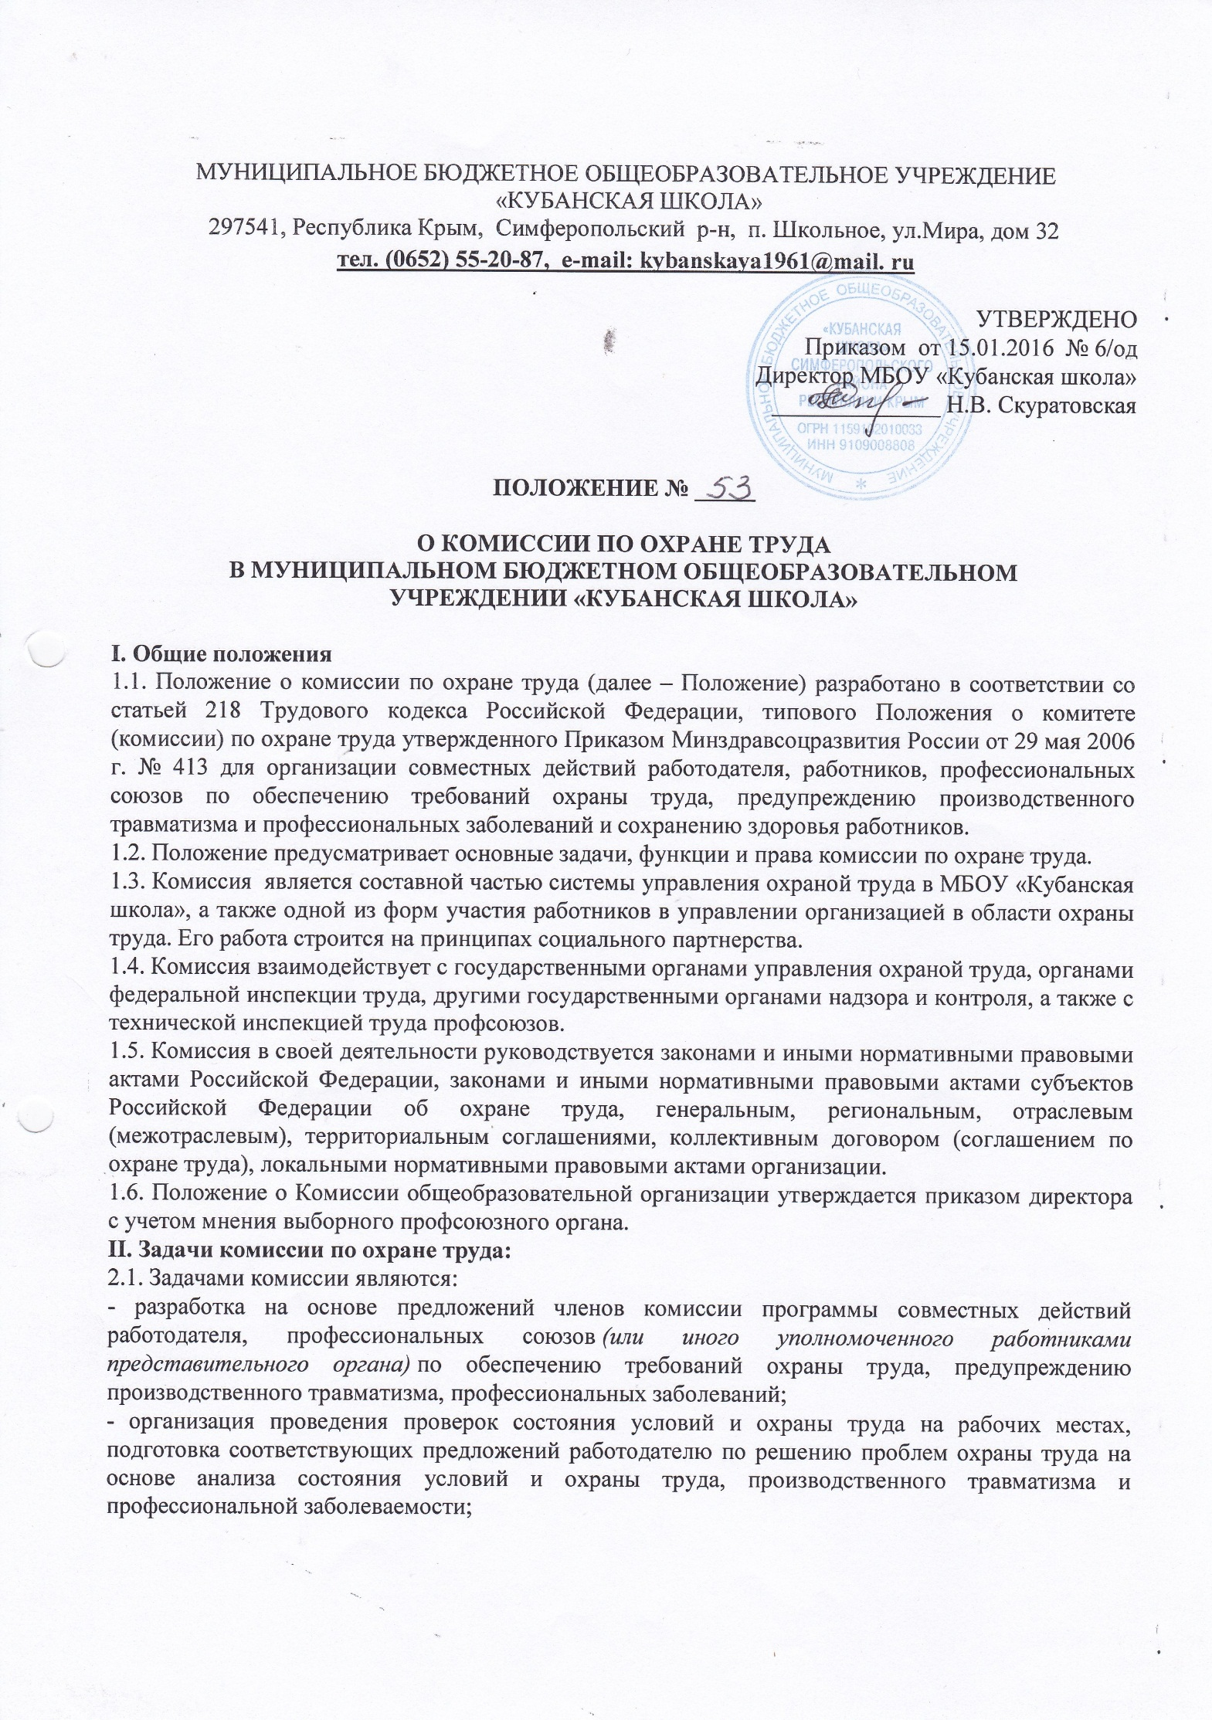
- информирование работников о состоянии условий и охраны труда на рабочих местах, существующем риске повреждения здоровья и о полагающихся работникам компенсациях за работу во вредных и (или) опасных условиях труда, средствах индивидуальной защиты.

III. Функции комиссии по охране труда:
3.1. рассмотрение предложений работодателя, работников, профессиональных союзов (или иного уполномоченного работниками представительного органа) для выработки рекомендаций, направленных на улучшение условий и охраны труда работников;
3.2. оказание содействия работодателю в организации обучения работников по охране труда, безопасным методам и приемам выполнения работ, а также проверки знаний требований охраны труда и проведения своевременного и качественного инструктажа работников по охране труда;
3.3. участие в проведении обследований состояния условий и охраны труда в организации, рассмотрении их результатов и выработке рекомендаций работодателю по устранению выявленных нарушений;
3.4. информирование работников организации о проводимых мероприятиях по улучшению условий и охраны труда, профилактике производственного травматизма, профессиональных заболеваний;
3.5. доведение до сведения работников организации результатов аттестации рабочих мест по условиям труда;
3.6. информирование работников организации о действующих нормативах по обеспечению смывающими и обеззараживающими средствами, сертифицированной специальной одеждой, специальной обувью и другими средствами индивидуальной защиты, правильности их применения;
3.7. содействие в организации проведения предварительных при поступлении на работу и периодических медицинских осмотров и соблюдения медицинских рекомендаций при трудоустройстве;
3.8. участие в рассмотрении вопросов финансирования мероприятий по охране труда в управлении, обязательного социального страхования от несчастных случаев на производстве и профессиональных заболеваний, а также осуществление контроля за расходованием средств организации и Фонда социального страхования Российской Федерации (страховщика), направляемых на предупредительные меры по сокращению производственного травматизма и профессиональных заболеваний;
3.9. подготовка и представление работодателю предложений по совершенствованию работ по охране труда и сохранению здоровья работников, созданию системы морального и материального поощрения работников, соблюдающих требования охраны труда и обеспечивающих сохранение и улучшение состояния здоровья;
3.10. рассмотрение проектов локальных нормативных правовых актов по охране труда и подготовка предложений по ним работодателю, профсоюзному выборному органу.

IV. Права комиссии по охране труда:
Для осуществления возложенных функций Комиссии предоставляются следующие права:
4.1. получать от работодателя информацию о состоянии условий труда на рабочих местах, производственного травматизма и профессиональных заболеваний, наличии опасных и вредных производственных факторов и мерах по защите от них, о существующем риске повреждения здоровья;
4.2. заслушивать на заседаниях Комиссии сообщения работодателя (его представителей), руководителей отделов (других подразделений) и других работников организации о выполнении ими обязанностей по обеспечению безопасных условий и охраны труда на рабочих местах и соблюдению гарантий прав работников на охрану труда;
4.3. заслушивать на заседаниях Комиссии руководителей и других работников организации, допустивших нарушения требований охраны труда, повлекших за собой тяжелые последствия, и вносить работодателю предложения о привлечении их к ответственности в соответствии с законодательством Российской Федерации;
4.4. участвовать в подготовке предложений к разделу коллективного договора (соглашения по охране труда) по вопросам, находящимся в компетенции Комиссии;
4.5. вносить работодателю предложения о поощрении работников организации за активное участие в работе по созданию условий труда, отвечающих требованиям безопасности и гигиены;
4.6. содействовать разрешению трудовых споров, связанных с нарушением законодательства об охране труда.

V. Заключительные положения:
5.1. Комиссия создается по инициативе работодателя и (или) по инициативе работников либо их представительного органа на паритетной основе (каждая сторона имеет один голос вне зависимости от общего числа представителей стороны) из представителей работодателя и профессиональных союзов.
5.2. Численность Комиссии определяется в количестве 5 человек.
5.3. Выдвижение в Комиссию представителей работников организации может осуществляться на основании решения выборного органа первичной профсоюзной организации (или иного уполномоченного работниками представительного органа), представителей работодателя – работодателем. Состав Комиссии утверждается приказом директора МБОУ «Кубанская школа».
5.4. Комиссия избирает из своего состава председателя, заместителей от каждой стороны и секретаря. Председателем Комиссии как правило, является работодатель или его ответственный представитель, одним из заместителей является представитель выборного профсоюзного органа, секретарем – ответственный за организацию работы по охране труда.
5.5. Комиссия осуществляет свою деятельность в соответствии с разрабатываемыми им регламентом и планом работы.
5.6. Члены Комиссии должны проходить обучение по охране труда за счет средств работодателя, а также средств Фонда социального страхования Российской Федерации (страховщика) в соответствии с порядком, установленным федеральным органом исполнительной власти, осуществляющим функции по нормативно-правовому регулированию в сфере труда, по направлению работодателя на специализированные курсы не реже одного раза в три года.
5.7. Члены Комиссии информируют не реже одного раза в год выборный орган первичной профсоюзной организации (или иной уполномоченный работниками представительный орган) о проделанной ими в Комитете работе. Выборный орган первичной профсоюзной организации вправе отзывать из Комитета своих представителей и выдвигать в его состав новых представителей. Работодатель вправе своим решением отзывать своих представителей из Комиссии и назначать вместо них новых представителей.
5.8. Обеспечение деятельности Комиссии, его членов (освобождение от основной работы на время исполнения обязанностей, прохождения обучения и т.п.) устанавливается коллективным договором, локальным нормативным правовым актом МБОУ «Кубанская школа».

